LĪGUMS Nr.

**par apauguma likvidēšanu valsts autoceļa ceļu zemes nodalījuma joslā**

|  |  |  |
| --- | --- | --- |
| Tukumā  *PARAKSTĪŠANAS DATUMS IR PĒDĒJĀ PIEVIENOTĀ*  *DROŠĀ ELEKTRONISKĀ PARAKSTA UN TĀ LAIKA ZĪMOGA DATUMS* | Līguma reģistrācijas numurs |  |

Pamatojoties uz 2019.gada 27.decembra deleģēšanas līgumā, kas noslēgts starp Satiksmes ministriju un valsts akciju sabiedrību „Latvijas Valsts ceļi”, doto pilnvarojumu slēgt līgumus par valsts autoceļu ceļu zemes nodalījuma joslas uzturēšanu, valsts sabiedrība ar ierobežotu atbildību „Latvijas Valsts ceļi”, valdes priekšsēdētāja Jāņa Langes personā, kurš rīkojas saskaņā ar valdes 2020.gada 10.decembra lēmumu Nr.34/1 (protokols Nr. 34), turpmāk – „**Pasūtītājs**”, no vienas puses un , turpmāk – „**Izpildītājs**”, no otras puses, abi kopā turpmāk – „Puses”, pamatojoties uz likuma „Par autoceļiem” 4., 7., 23. un 27.1 pantu, Ceļu satiksmes likuma 6. panta trešo daļu, Ministru kabineta 2009.gada 29.septembra noteikumiem Nr.1104 „Valsts autoceļu un valsts autoceļu maršrutā ietverto pašvaldībām piederošo autoceļu posmu saraksts” un Ministru kabineta 2010.gada 9.marta noteikumiem Nr. 224 „Noteikumi par valsts un pašvaldību autoceļu ikdienas uzturēšanas prasībām un to izpildes kontroli”, noslēdz šādu līgumu:

1. Līguma priekšmets ir apauguma likvidēšanas darbu veikšana **Valsts autoceļa A10 Rīga-Ventspils no km 84,0 līdz 85,0 (autoceļa kreisā pusē)** ceļu zemes nodalījuma joslāvalstij Satiksmes ministrijas personā īpašumā esošās zemes vienības robežās kadastra apzīmējums **90740080217** turpmāk – Darbi.

2. Kā atlīdzību par veiktajiem Darbiem, **Izpildītājs** patur apauguma likvidēšanas laikā iegūto biomasu.

3. **Izpildītājs** Darbus uzsāk 30 dienu laikā no līguma parakstīšanas dienas, un pabeidz 120 dienu laikā no Darbu uzsākšanas dienas.

4. **Pasūtītājs** apņemas:

4.1. izsniegt **Izpildītājam** Darbu veikšanai visas nepieciešamās atļaujas, saskaņojumus un shēmas;

4.2. pirms Darbu uzsākšanas ierādīt dabā ceļu zemes nodalījuma joslas robežas, kurās Darbi veicami;

4.3. pēc darbu pabeigšanas kopā ar **Izpildītāju** apsekot 1.punktā minētā autoceļa posmu, kā arī desmit dienu laikā sagatavot defektu aktu un aprēķināt nodarītos zaudējumus gadījumā, ja konstatēts, ka veicot apauguma likvidēšanas darbus:

4.3.1. ir bojāts autoceļš, autoceļa aprīkojums, ceļu zemes nodalījuma josla, robežzīme, gaisvadu sakaru vai elektropārvades līnija, aizsargājams dabas objekts (koks), dabas piemineklis vai cits objekts;

4.3.2. nav izpildītas 5.12. punktā noteiktās prasības.

4.4. pēc Darbu pabeigšanas, ja netiek konstatēti līguma pārkāpumi (vai ir novērsti un samaksāti trešajām personām nodarītie zaudējumi), sagatavot Darbu pabeigšanas un nodošanas – pieņemšanas aktu.

5. **Izpildītājs** apņemas:

5.1. veikt Darbus ievērojot Aizsargjoslu likumu, Ministru kabineta 2012.gada 2.maija noteikumus Nr.309 „Noteikumi par koku ciršanu ārpus meža”, Ministru kabineta 2010.gada 16.marta noteikumus Nr.264 „Īpaši aizsargājamo dabas teritoriju vispārējie aizsardzības un izmantošanas noteikumi”, Ministru kabineta 2005.gada 22.novembra noteikumus Nr.888 „Noteikumi par aizsargājamām alejām”, Ministru kabineta 2008.gada 14.jūlija noteikumus Nr.559 „Invazīvo augu sugas – Sosnovska latvāņa – izplatības ierobežošanas noteikumi” un Ministru kabineta 2001.gada 2.oktobra noteikumus Nr.421 „Noteikumi par darba vietu aprīkošanu uz ceļiem”;

5.2. par saviem līdzekļiem veikt Darbus saskaņā ar līguma pielikumā norādītājiem saskaņojumiem un normatīvajiem aktiem;

5.3. neveikt nekādas darbības līguma pielikumā norādītājās konfliktvietās (aizsargājams dabas objekts (koks), dabas piemineklis vai cits objekts) bez saskaņošanas ar **Pasūtītāju**;

5.4. ievērot autoceļu aizsardzības noteikumus, neradot autoceļa būvju un to elementu (sāngrāvji, nogāzes, ceļa nomales, brauktuves u. c.) bojājumus;

5.5. Darbu veikšanas laikā neapdraudēt darba zonas tuvumā esošās inženierkomunikācijas, trešajām personām piederošo īpašumu un trešo personu drošību un intereses;

5.6. ceļu zemes nodalījuma joslā rīkoties ar pienācīgu rūpību un nenodot Darbu veikšanu trešajām personām;

5.7. Darbus veikt tikai 1.punktā minētās ceļu zemes nodalījuma joslas daļā, ievērojot valstij piederošā īpašuma robežas saskaņā ar pielikumu;

5.8. Darbu veikšanas laikā neradīt traucējumus pārējo autoceļu komplekso ikdienas uzturēšanas darbu veikšanai;

5.9. atsevišķi saskaņot ar **Pasūtītāju** satiksmes organizācijas shēmu (ar braukšanas ātrumu samazinājumu, savlaicīgu brīdinājumu par brauktuves sašaurinājumu vai darbiem autoceļa tuvumā u.tml.) gadījumos, ja Darbu veikšanas laikā ir apgrūtināta redzamība (vismaz vienā virzienā);

5.10. neradīt transportlīdzekļu satiksmei bīstamus apstākļus;

5.11. Darbu izpildes laikā uzņemties pilnu materiālo un juridisko atbildību par **Pasūtītājam** un trešajām personām nodarītajiem zaudējumiem saskaņā ar Civillikumu;

5.12. pēc Darbu pabeigšanas ceļu zemes nodalījuma joslu Darbu zonas robežās attīrīt no krūmiem un to atvasēm, likvidēt nozāģētos zarus un krūmus vai tos nogādāt uz **Izpildītāja** atbērtni, kā arī nodrošināt, ka ceļu zemes nodalījuma joslā atstāto celmu augstums nepārsniedz 10 cm;

5.13. pēc Darbu pabeigšanas sakārtot ceļu zemes nodalījuma joslu, autoceļa brauktuvi un nomali ne sliktākā stāvoklī kā pirms Darbu veikšanas;

5.14. desmit dienu laikā pēc 4.2.punktā minētā defektu akta saņemšanas, par saviem līdzekļiem pabeigt tajā konstatētos neizpildītos darbus vai novērst bojājumus;

5.15. par Darbu pabeigšanu vienas dienas laikā informēt **Pasūtītāja** Tukuma nodaļu.

6. Jebkādu līguma saistību neizpildes gadījumā Puses ir atbildīgas par pārējām Pusēm radušos zaudējumu atlīdzināšanu.

7. Puses ir atbrīvotas no atbildības par līguma pilnīgu vai daļēju neizpildi, ja šāda neizpilde radusies nepārvaramas varas vai ārkārtēja rakstura apstākļu rezultātā, kuru darbība sākusies pēc līguma noslēgšanas un kurus nevarēja iepriekš paredzēt vai novērst.

8. Pusei, kura atsaucas uz nepārvaramas varas vai ārkārtēja rakstura apstākļu darbību, nekavējoties par šādiem apstākļiem rakstveidā jāziņo otrai Pusei. Ziņojumā norāda, kādā termiņā pēc viņa ieskata ir iespējama vai paredzama līgumsaistību izpilde, un pēc otras Puses pieprasījuma iesniedz kompetentas institūcijas izsniegtu izziņu, kas satur nepārvaramas varas vai ārkārtējo apstākļu darbības apstiprinājumu un to raksturojumu. Ja līguma turpmāka izpilde nav iespējama, Puses sagatavo Darbu nodošanas – pieņemšanas aktu un Izpildītājs saņem atlīdzību par visu līdz tam kvalitatīvi paveikto Darba daļu.

9. Līgums stājas spēkā no tā parakstīšanas brīža un ir spēkā līdz līgumā noteikto saistību pilnīgai izpildei.

10. **Pasūtītājam**ir tiesības vienpusēji izbeigt līgumu, par to rakstveidā informējot **Izpildītāju** vismaz trīs dienas iepriekš, gadījumā, ja Izpildītājs:

10.1. neievēro 3. punktā noteiktos termiņus;

10.2. neievēro 5.1. punktā minēto normatīvo aktu prasības;

10.3. Darbu veikšanas laikā apdraud darba zonas tuvumā esošās inženierkomunikācijas, trešajām personām piederošo īpašumu un trešo personu drošību un intereses.

11. Šo līgumu savstarpēji vienojoties, var izbeigt pirms darbības termiņa beigām, ja to pieprasa kāda no Pusēm.

12. Jautājumi, kuri nav paredzēti šajā līgumā, tiek risināti saskaņā ar Latvijas Republikā spēkā esošajiem normatīvajiem aktiem.

13. Visi šī līguma grozījumi tiek izteikti rakstveidā, tie pievienojami līgumam kā pielikumi, un kļūst par šī līguma neatņemamu sastāvdaļu.

14. Puses vienojas, ka strīdus un domstarpības, ja tādas radīsies saistībā ar šo līgumu un šī līguma darbības laikā, centīsies risināt, savstarpēji vienojoties. Ja 30 dienu laikā vienošanās ceļā strīdu nebūs iespējams atrisināt, to nodos izskatīšanai tiesā normatīvajos aktos noteiktā kārtībā.

15. Šis līgums ir saistošs Pušu likumīgajiem tiesību un saistību pārņēmējiem.

16. Šis līgums sagatavots uz piecām lapām, tajā skaitā divi pielikumi uz divām lapām, divos identiskos eksemplāros, no kuriem viens eksemplārs glabājas pie **Pasūtītāja** un otrs – pie **Izpildītāja.**

|  |  |
| --- | --- |
| **Pasūtītājs:** | **Izpildītājs:** |
| VSIA „Latvijas Valsts ceļi”  Gogoļa ielā 3, Rīga, LV-1050  Reģ. Nr. 40003344207 |  |
| Valdes priekšsēdētājs  Jānis Lange |  |

*ŠIS DOKUMENTS IR PARAKSTĪTS AR DROŠU ELEKTRONISKO PARAKSTU UN SATUR LAIKA ZĪMOGU*

Pielikums nr.1

līgumam par apauguma likvidēšanu

valsts autoceļa ceļu zemes nodalījuma joslā

**Valsts galvenā autoceļa A10 Rīga - Ventspils, no km 84.600 līdz km 85.000, ceļu zemes nodalījuma joslas, kurā paredzēts veikt apauguma likvidēšanas darbus, shēmas.**

1. Gar zemes vienību ar kadastra apzīmējumu 9074 008 0230 darbus veikt zonā NE TĀLĀK KĀ 15,5 metrus no ceļa ass, pirms tam precizējot robežzīmju atrašanos dabā.

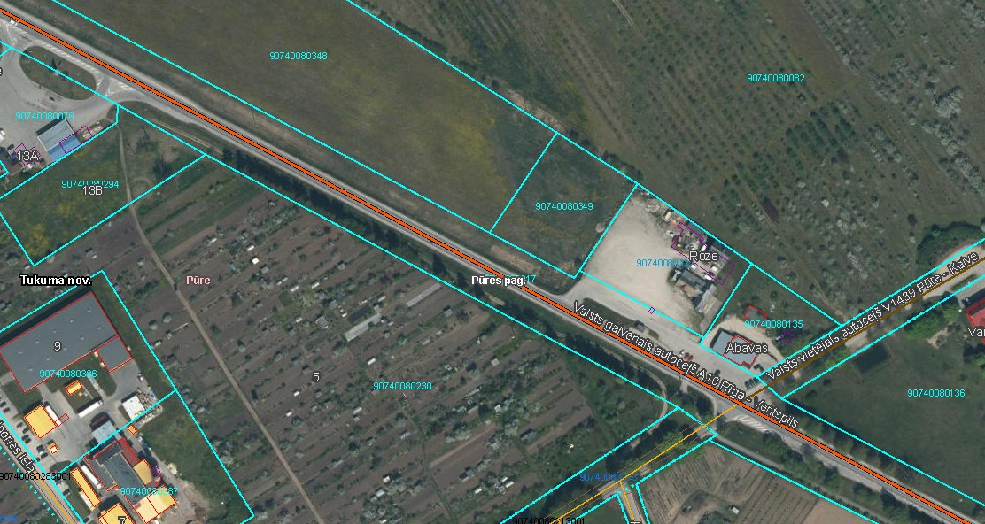

1. Gar zemes vienībām ar kadastra apzīmējumu 90740080084; 90740080205; 90740080087 darbus veikt zonā NE TĀLĀK KĀ 15,5 metrus no ceļa ass, pirms tam precizējot robežzīmju atrašanos dabā.

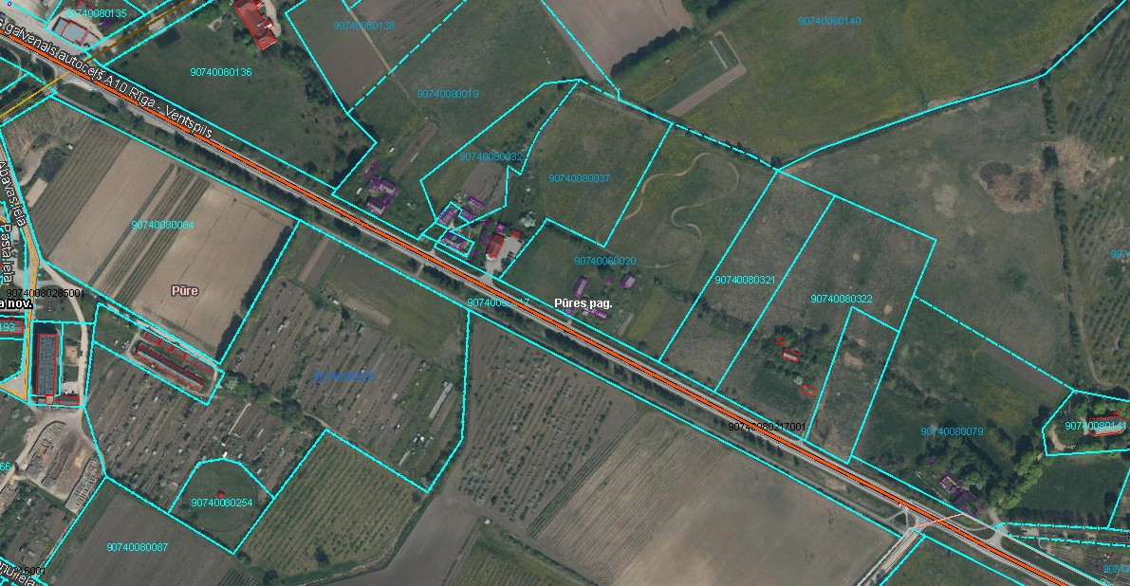

|  |  |
| --- | --- |
| **Pasūtītājs:** | **Izpildītājs:** |
| Valdes priekšsēdētājs  Jānis Lange |  |

Pielikums nr.2

līgumam par apauguma likvidēšanu

valsts autoceļu ceļu zemes nodalījuma joslās

**Domes lēmums par koku ciršanu**

|  |  |
| --- | --- |
|  |  |
|  |  |